

Manzoni bianco
IGT
Marca Trevigiana

Tipologia: fermo
Vitigno: 100% manzoni 6.0.13
Gradazione alcolica: 12,00% vol.
Dati analitici: acidità totale 5.30 g/l
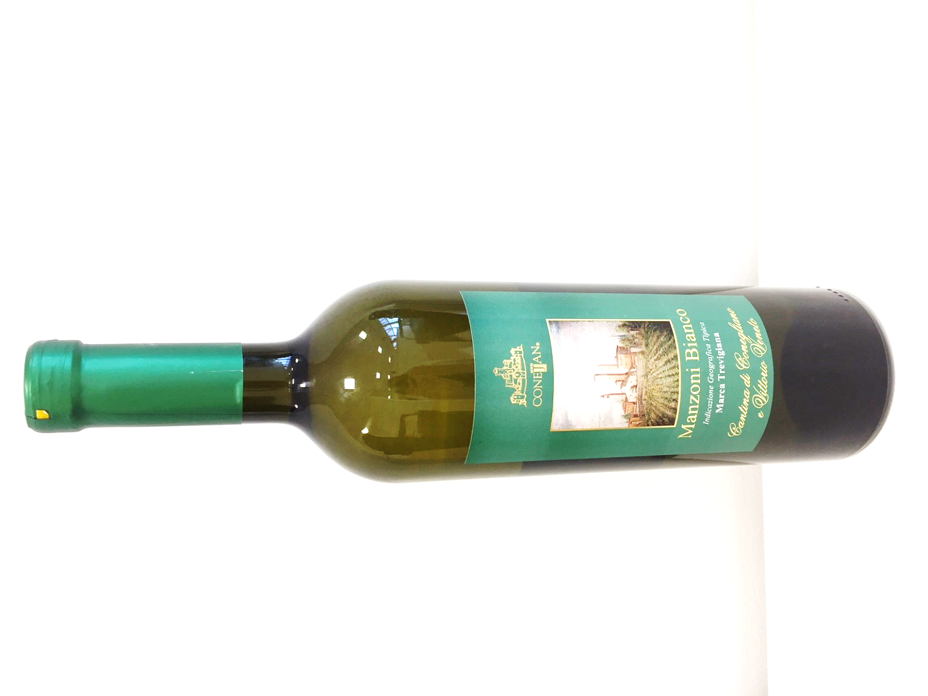
zuccheri < 3.0 g/l - pH 3.25
Zona di produzione: pianura coneglianese
Tipo di terreno: pianeggiante,
di origine alluvionale, prevalentemente
argilloso con tendenza al calcareo
Vendemmia: settembre
Fermentazione: fermentazione primaria
avviene a temperatura controllata
con lieviti selezionati
Affinamento: in serbatoi di acciaio
Affinamento in bottiglia: 1 mese circa
Temperatura di servizio: 8 - 10 °C
Calice consigliato: tulipano
Colore: giallo paglierino tendente al dorato
Olfatto: note floreali di fiori di campo e
piccoli fiori bianchi
Palato: gradevole componente sapido-minerale,
vivace e persistente.
Abbinamenti gastronomici: vino pregiato da degustare con antipasti di verdure, crostacei o risotti con erbette di campo. Ottimo abbinato a portate a base di Asparago Bianco, sorprendente con i formaggi poco stagionati e con il pesce.

